Biológia

# Biológia

*Zpětná vazba, júlový turnus Discover*

## Hodnocení kurzu

Průměrná známka:

|  |  |
| --- | --- |
| Blok setkání | Průměrná známka |
| A | 1.00 |
| B | 1.03 |
| oba | 1.02 |

### Hodnocení po dnech

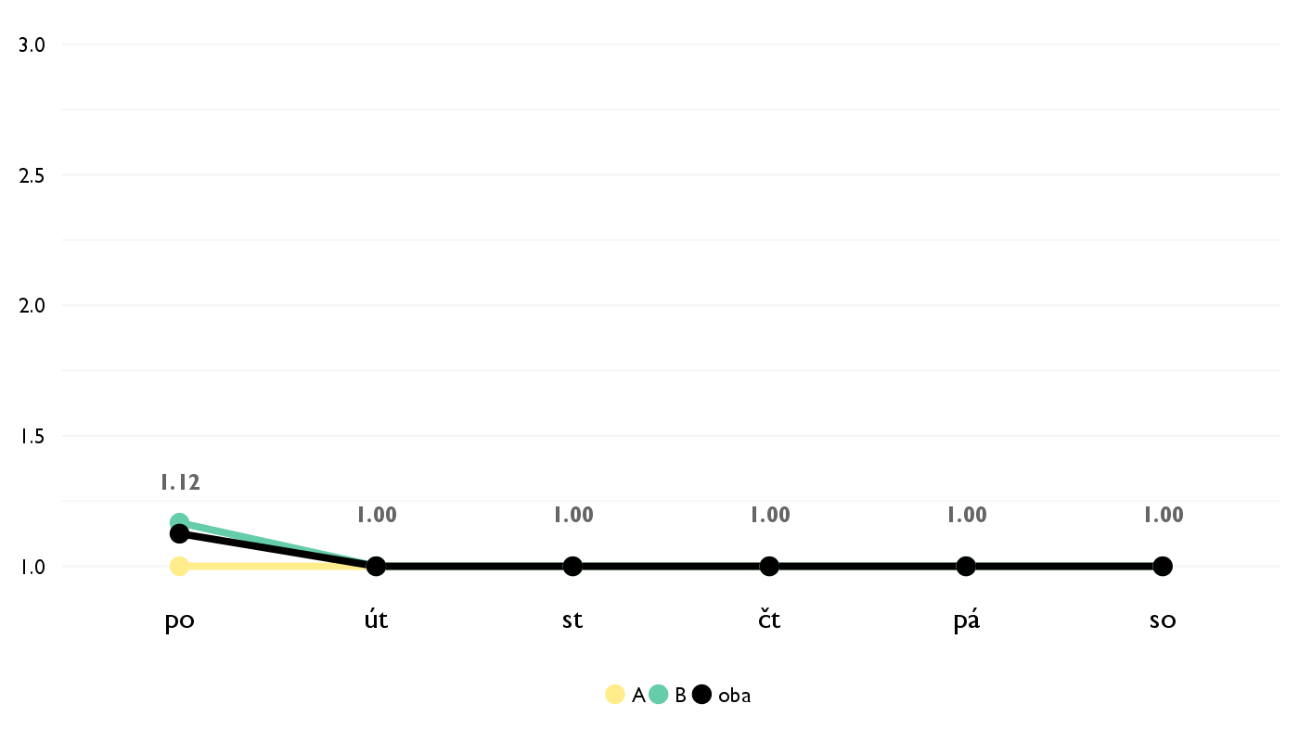

### Co se na kurzu líbilo

* Všetko to ako sme sa zapájali a skúšali si veci v praxi.
* Najviac sa mi páčilo to ako lektorka kurz viedla a jej zápal pre tento odbor. Taktiež sa mi velmi pacilo ,ze nam dokázala dat viac informácii o tom ako prebieha naozajstný výskum a dokázala nam dostatočne vysvetlit rôzne témy ,ktore nas zaujímali.
* Uvoľnená atmosféra ktorá spríjemnila celkový zážitok tohto kurzu. Taktiež sme sa učili o zaujímavých témach.
* To že sme prechádzalikaždý deň nejakým experimentom, výskumom a skúsili sme si, ako takí vedcovia fungujú. zároveň sme sa naučili aj dosť teorie. Celkom dosť som si aj zapamatala, kvoli zhrnutiu na konci a záverečnému kvízu.
* Velmi sa mi pacilo ako sme sa mohli zapojovat a ked sme sme isli zbierat vzorky micro organizmov.
* Kurz bol nesmierne putavy a obohacujuci. Velmi dobre sa nam ucilo a dalej sme z toho cerpali a pracovali.
* Páčilo sa mi, že nám Marta ukazovala rozne príklady na dané témy.
* Experimenty a videa

### Co na kurzu změnit

* Nič netreba meniť.
* Nemyslím si, ze by sa malo nieco meniť.
* Možno aby bol viacej všeobecnejší. Totiž väčšinu času sme strávili nad genetikou čo bolo pecka ale rád by som vedel aj niečo viac.
* Nič mi nenapadá
* Nic by som nemenila.
* Nemyslím si, že niečo konkrétne, pretože sme preberali dosť náročné témy, ale predsa ešte nejaké zložitosti /napr. mutácie/ zjednodušiť.
* Nic

## Hodnocení lektora

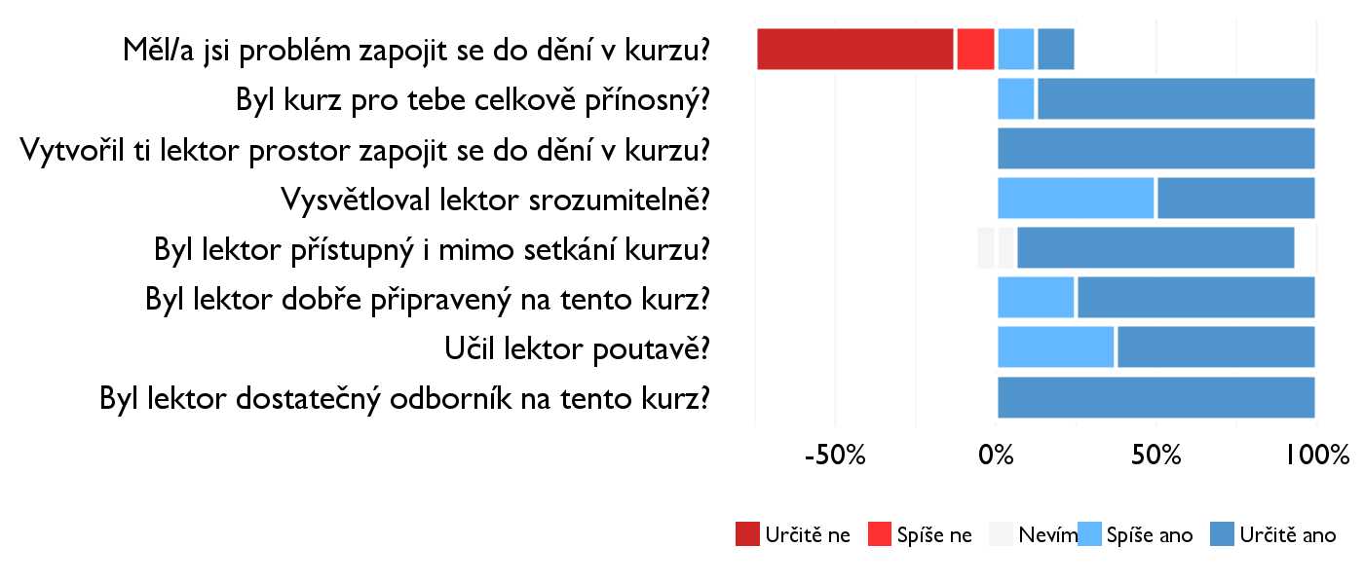

### Komentáře k lektorovi

* Nic.
* Diky moc!

## Náročnost kurzu

### **Jak hodnotíš náročnost...**

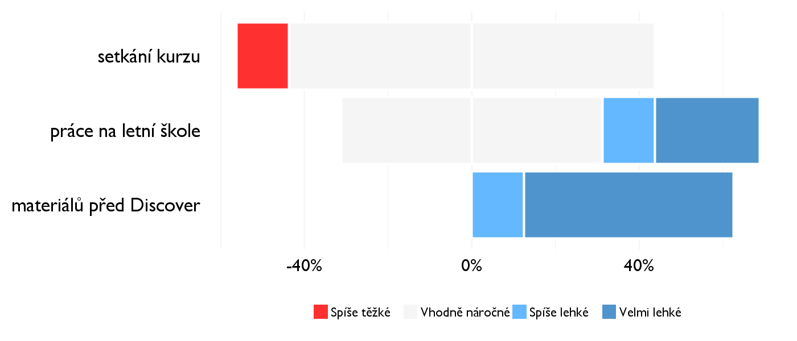

## Didaktika

### Jak lektor učí a měl by to změnit?

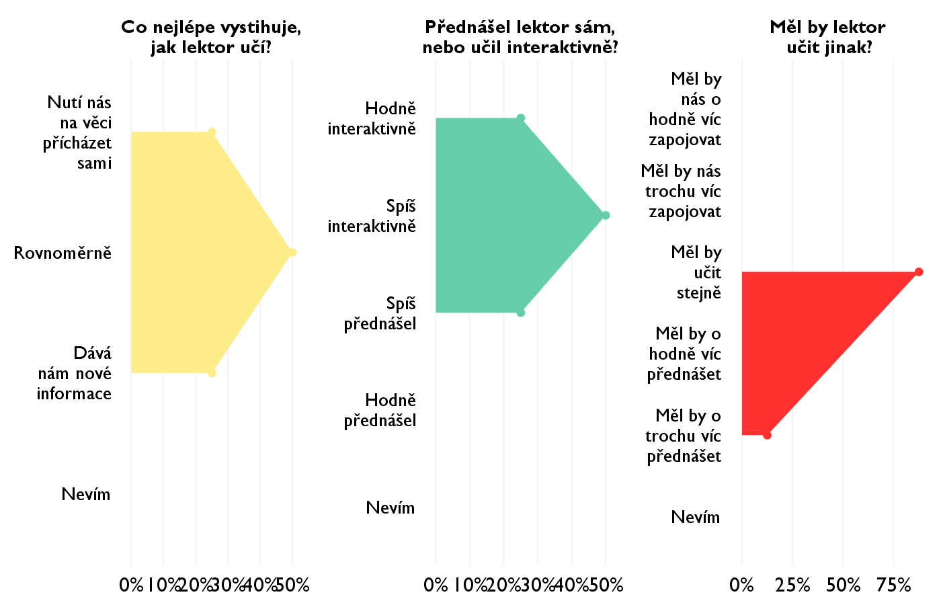

### Jak se studentům nejlépe učí?

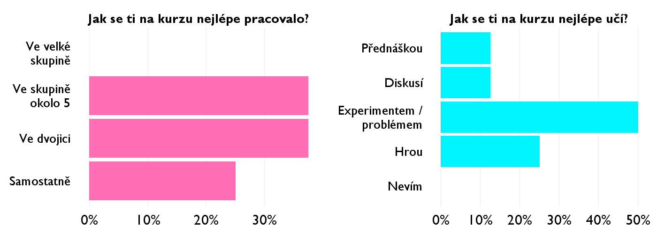

## Ovlivnil tě kurz nějak?

**Pokud ano, jak? Pokud ne, proč ne?**

* V tom že práca lekára je naozaj náročná a nie každý ju zvládne.
* Dalo mi to velmi vela nových vedomosti a tym pádom ma to dost obohatilo.
* Naučil ma nové veci.
* Veľmisa mi páčilo, ako sme na veci prichádzali sami, uvedomili si zodpovednosť za svoje rozhodnutia.
* Utvrdila som si svoje poznatky zo skoly
* Uzastne informacie sme dotali. Posunuli nas dalej. Dakujem.
* Áno, ovplyvnil. Zistila som, že je biológia na mňa náročná.
* Poznala jsem nove moznosti a biologii z jine strany.